 | Kampagne - Orden
 |  | 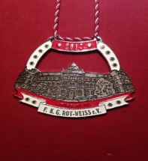
2017 | Amtsgericht
2016 | EZB | 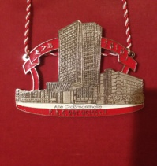
2015 | Börse | 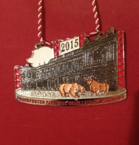
2014 | alte Oberpostdirektion | 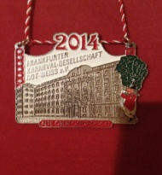
2013 | zum schwarzen Stern | 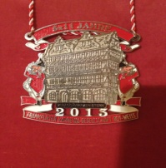
2012 | Stolze Brunnen | 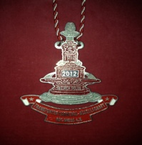  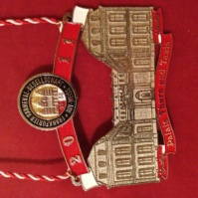
2011 | Palais Thurn und Taxis
2010 | altes Rathaus Bergen | 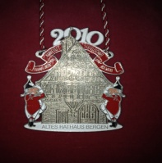
2009 | Jubiläumsorden | 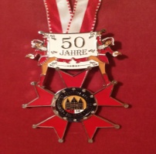
2008 | Kleeblatt | 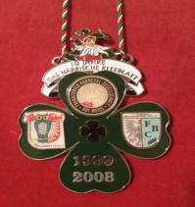
2007 | neue Uni | 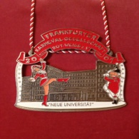
2006 | Zwibbel-Kirche Bornheim | 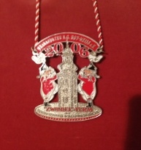
2005 | Städelmuseum | 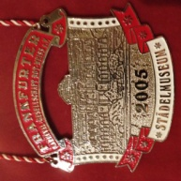
2004 | Haus Wertheym | 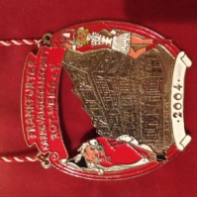
2003 | Hotel Frankfurter Hof | 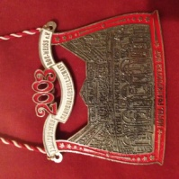
2002 | Messeturm | 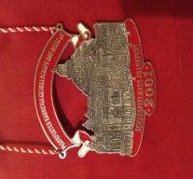  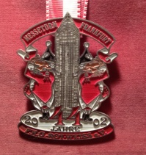
2001 | Schauspielhaus
2000 | Albert-Schumann Theater | 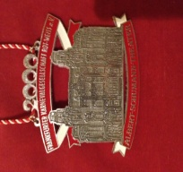
1999 | Naturmuseum Senkenberg | 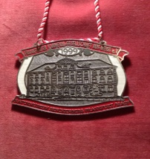
1998 | wegen politischer Lage  keine Ausgabe
1997 | wegen politischer Lage  keine Ausgabe
1996 | St. Nikolai Kirche | 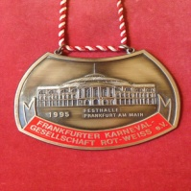  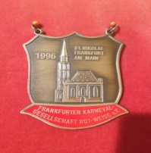
1995 | Festhalle
1994 | Holzhausenschloss | 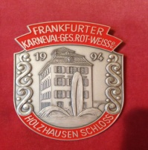
1993 | Der Römer | 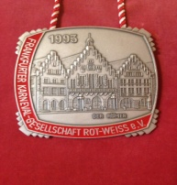
1992 | wegen politischer Lage  keine Ausgabe
1991 | 3 x 11 Jahre FKG Rot-Weiss | 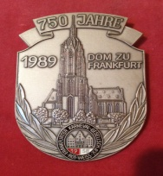  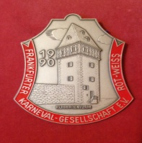  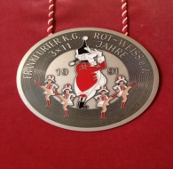
1990 | Kuhhirtenturm
1989 | 750 Jahre DOM zu Frankfurt
1988 | 100 Jahre Hauptbahnhof | 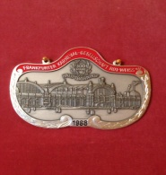
1987 | Portikus der alten Bibliothek | 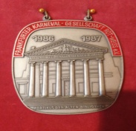
1986
1985 | Bockenheimer Warte | 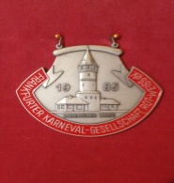  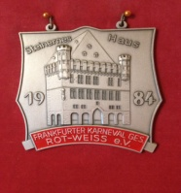
1984 | Steinernes Haus
1983 | 25 Jahre FKG Rot-Weiss | 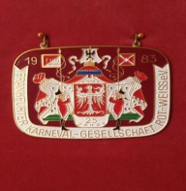
1982 | Römerberg | 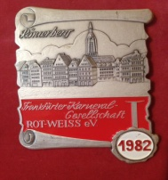
1981 | Oper | 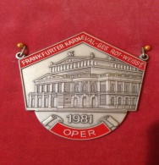
1980 | Stolze Turm | 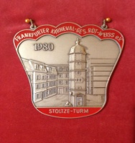  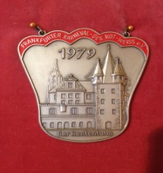  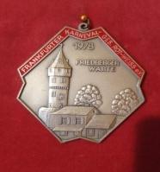
1979 | Der Rententurm
1978 | Friedberger Warte
1977 | Hauptwache | 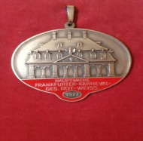
1976 | Paulskirche | 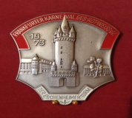  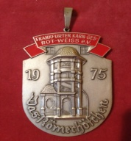  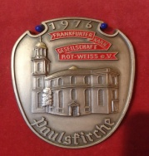  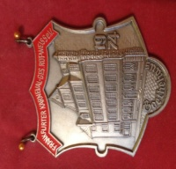  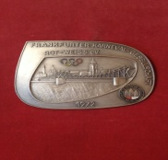  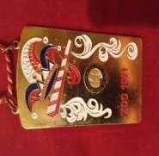
1975 | Das Römerhöfchen
1974 | Goethehaus
1973 | Der Eschenheimer Turm
1972 | Olympia - Eiserner Steg
1971 | ZOO
1970 | Spar - Session | 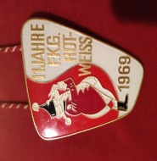  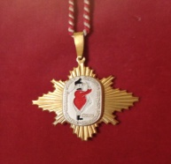
1969 | 11 Jahre FKG Rot-Weiss
1968 | 10 Jahre FKG Rot-Weiss | 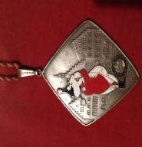  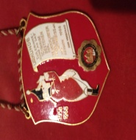
1967 | Römer mit Gardisten
1966 | Römer mit Gardisten | 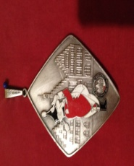
1965 | Gardisten | 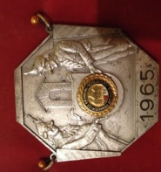  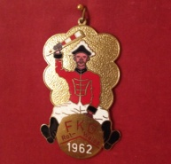  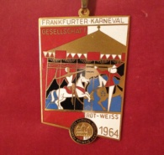  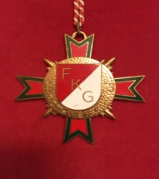
1964 | Karussell
1963 | F K G Rot - Weiss e.V.
1962 | Münchhausen
1961 | erstes Römer Abbild | 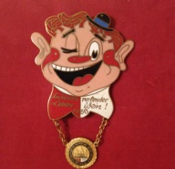  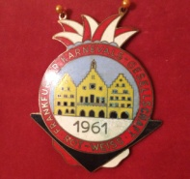  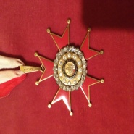
1960 | Jeck mit Spruch
1959 | Gründerorden
1958 | Gründung
 | Sonderorden
 | silberne Flamme | 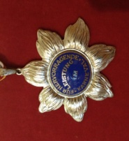 | für besondere Verdienste bei Vereinszugehörigkeit bis 10 Jahre
 | goldene Flamme | 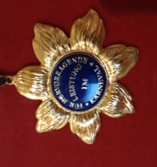 | für besondere Verdienste bei Vereinszugehörigkeit ab 11 Jahre
 | goldenes Vlies | 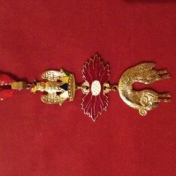 | für außergewöhnliche  langjährige Verdienste
 | Gründerorden | 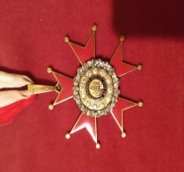
 | Senatsorden | 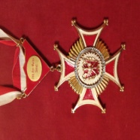 | bei Senatszugehörigkeit
 | Sonderorden | 